Theatr
Tasg gyfoethog ar gyfer Blwyddyn 2
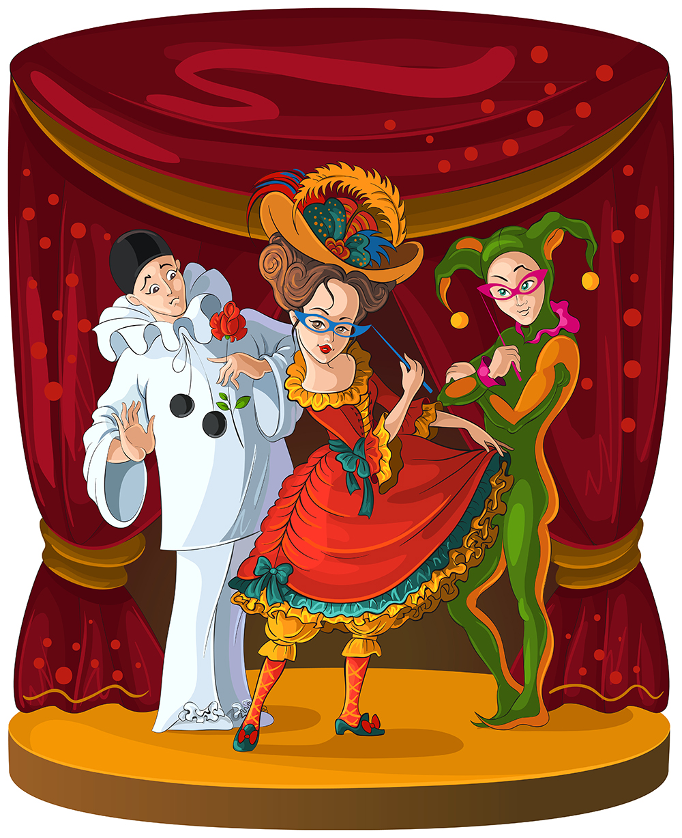

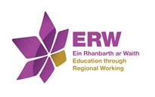

Chwarae rôl yn y theatr
Tasg gyfoethog ar gyfer Blwyddyn 2
Disgwyliadau Fframwaith Llythrennedd a Rhifedd a atgyfnerthir yn y wers hon:
Llafaredd:
2.OS4 Siarad yn eglur ag ystod o gynulleidfaoedd
2.OS5 Mabwysiadu rôl benodol, gan ddefnyddio iaith sy’n briodol mewn sefyllfaoedd strwythuredig
2.OL1 Gwrando ar eraill gan ganolbwyntio
Ysgrifennu:
2.WM1 Ysgrifennu at ddibenion gwahanol
2.WM4 Arbrofi â ffurfiau a chynlluniau gwahanol ar sgrin, gan symud testun a lluniau o gwmpas yn hwylus
2.WS3 Defnyddio gwahanol fathau o ysgrifennu sy’n briodol i’r pwrpas a’r darllenydd
2.WL2 Defnyddio geiriau syml sy’n perthyn i’r pwnc mewn modd priodol
Rhifedd:
2.N17a Rhoi newid o luosrifau 10c
2.M1 Defnyddio unedau safonol i fesur
Nod dysgu: Gweithio gyda’ch ffrindiau i ddyfeisio a pherfformio drama, gan siarad yn glir gyda chynulleidfa.

Trosolwg o’r dasg: Y plant yn creu drama a’i pherfformio i ddosbarth arall – tasg diwrnod cyfan.

Cyflwyniad: Cyn y dasg hon, mae angen i’r plant ysgrifennu gwahoddiadau, gan ofyn i ffrindiau mewn dosbarth arall fynychu eu prynhawn sioe theatraidd. Mae angen i’r athro/athrawes lunio amserlen ar gyfer y diwrnod, fel bod gan bob grŵp amser i greu drama, ymarfer drama, a gwneud posteri, rhaglenni a thocynnau. Mae angen iddynt gael profiad o chwarae rôl mewn theatr, er mwyn iddynt fynd y tu hwnt i’r cyfnod ‘drama gyda symud ond dim geiriau’!
Esboniwch i’r dysgwyr mai heddiw yw eu diwrnod sioe theatr nhw. Bydd ganddynt y diwrnod cyfan i fod baratoi ar gyfer y sioe. Gofynnwch iddynt feddwl am yr hyn sydd angen ei wneud i baratoi ar gyfer sioe – arweiniwch nhw tuag at yr angen am docynnau, rhaglenni, a phosteri i hysbysu pob drama. Bydd y dysgwyr yn gweithio mewn grwpiau o dri. Mae pob grŵp yn dewis cerdyn her ar hap (gweler ymlaen). Rhoddwch amser iddynt benderfynu ar eu rolau theatraidd, ac ar eu rôl y tu ôl i’r llenni hefyd h.y. penderfynu pwy a fydd yn llunio’r poster, pwy fydd yn llunio’r rhaglen a phwy fydd yn gwneud y tocynnau ac unrhyw gelfi.
Dodwch y dysgwyr mewn grwpiau – pawb sy’n gwneud poster, pawb sy’n gwneud tocynnau, y sawl sy’n llunio’r rhaglenni. Rhoddwch amser i bob grŵp drafod pa wybodaeth sydd angen ei chynnwys, pa ysgerbwd testun y byddant yn ei ddefnyddio ac ati.
Gyda’i gilydd unwaith eto, ewch trwy’r hyn sy’n gwneud drama dda - stori gyda chychwyn, canol a diwedd, dim mwy na thri munud o hyd, gyda llawer o eiriau i esbonio’r stori. Atgoffwch nhw na fydd y gynulleidfa yn gwybod beth sy’n digwydd heb eiriau – nid yw symudiadau, er yn hollbwysig, yn ddigon.
Esboniwch y bydd y gynulleidfa yma am awr ar ddiwedd y diwrnod.
Gweithgareddau dysgu annibynnol
Rhoddwch amserlen syml i’r dysgwyr ar gyfer y diwrnod, fel bod rhai yn ymarfer, rhai yn gwneud celfi a thocynnau, rhai yn defnyddio prosesydd geiriau i wneud poster, rhai yn llunio'r rhaglen.
Unwaith y mae’r posteri ac ati wedi eu gwneud, maent yn dyfeisio ac ymarfer eu drama. Maent yn dewis gwisgoedd syml os oes rhai ar gael, a gwneud celfi gan ddefnyddio eu sgiliau mesur lle’n briodol.
Yn y perfformiad, maent yn gwerthu tocynnau a rhaglenni am brisiau priodol (bydd angen i’r dysgwyr o ddosbarthiadau eraill ddod ag arian yr ysgol gyda nhw), a rhoi newid lle bo angen.
Estyniad: Ysgrifennu cardiau i’w dal i fyny i’r gynulleidfa eu gweld (e.e. rhestr cynhwysion; neu ‘llythyr gan y frenhines’, neu ‘Golygfa 1 – Yn y Goedwig’).
Cefnogaeth: Actio rhan o stori syml hysbys. Darparu sgaffald mwy ar gyfer y poster.

Adolygu dysgu: Darparu cardiau rhifau 1-10 i’r gynulleidfa, a all wedyn raddio pob perfformiad. Cael y dysgwyr i awgrymu 2 seren a dymuniad yn gyflym ar gyfer pob drama.

Meysydd eraill y cwricwlwm: PSDWBCD:
Dod yn ddysgwr annibynnol.
Medru arddangos sgiliau dyfalbarhad, canolbwyntio a chymhelliant.
Parchu eraill a gwerthfawrogi eu llwyddiannau.
Ymwneud, cydweithredu a chyfathrebu’n briodol gyda chyfoedion ac oedolion cyfarwydd, a gofyn am help pan fo angen

Eich her heddiw:
Lluniwch ddrama am dywysog, broga a gwrach.
Cofiwch: ni ddylai eich drama bara mwy na thri munud!

Eich her heddiw:
Lluniwch ddrama am dywysoges, môr-leidr ac arch-arwr.
Cofiwch: ni ddylai eich drama bara mwy na thri munud!

Eich her heddiw:
Lluniwch ddrama am
dylwyth teg,
iâr a marchog.
Cofiwch: ni ddylai eich drama bara mwy na thri munud!

Eich her heddiw:
Lluniwch ddrama am
Mami, bachgen
bach ac arch-arwr.
Cofiwch: ni ddylai eich drama bara mwy na thri munud!

Eich her heddiw:
Actiwch ddrama
allan o lyfr.
Cofiwch: Ni ddylai eich drama bara mwy na phum munud!

Eich her heddiw:
Lluniwch ddrama am
dywysog, tywysoges
a broga.
Cofiwch: ni ddylai eich drama bara mwy na thri munud!

Eich her heddiw:
Lluniwch ddrama am
arch-arwr, môr-forwyn
a môr-leidr.
Cofiwch: ni ddylai eich drama bara mwy na thri munud!

Eich her heddiw:
Lluniwch ddrama.
Cofiwch: ni ddylai eich drama bara mwy na phum munud!

Eich her heddiw:
‘Sali Sws’
Cofiwch: ni ddylai eich drama bara mwy na phum munud!

